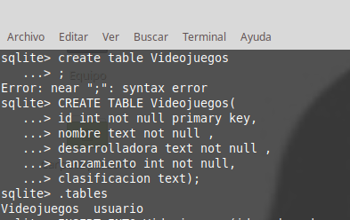
Creamos una tabla llamada Videojuegos:

Añadimos 5 registros de Videojuegos:
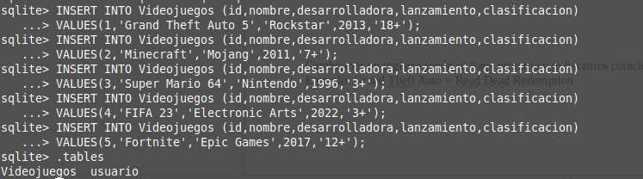

Listamos los videojuegos por nombre y desarrolladora:
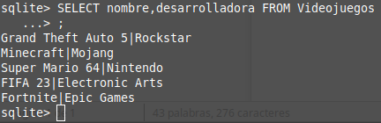

Cambiamos un registro según su llave primaria y lo hacemos coincidir con el videojuego a cambiar:
Ejemplo: Grand Theft Auto 5 = Red Dead Redemption 2
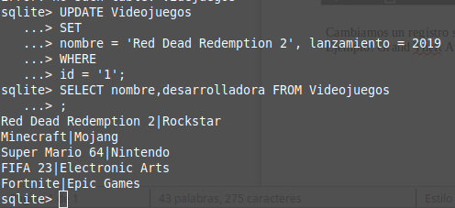

Borramos dos registros de videojuegos:
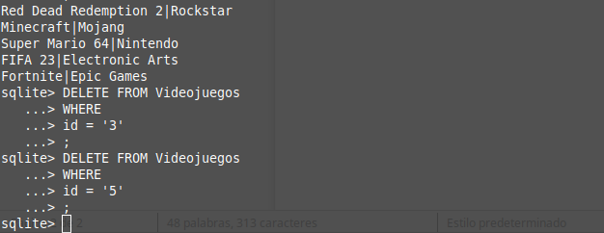

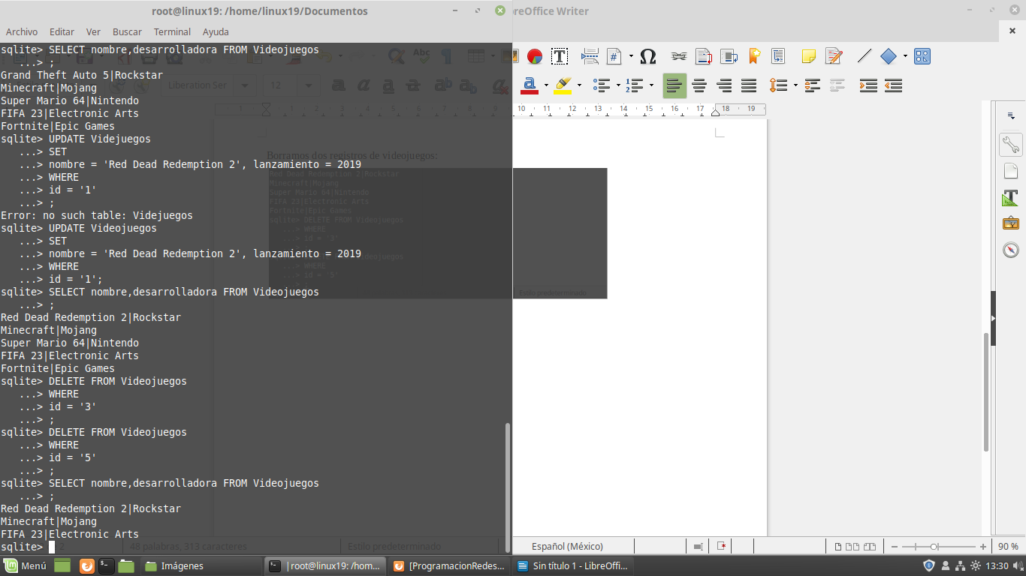

Implementamos el GET:

